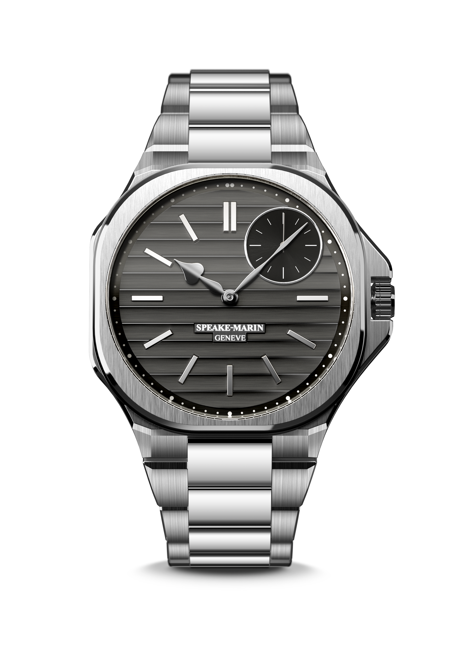
RIPPLES

日内瓦，2022年3月—Speake-Marin以新发表的运动时尚系列开启新的创意篇章。新款腕表命名为Ripples，是品牌有史以来的第一款钢带腕表。
Ripples以建筑为灵感，是专为现代美学家所设计的一款腕表

“RIPPLES” 设计灵感

Ripples腕表在新的运动时尚系列引领风潮，代表我们的时代将由能在快节奏的生活中，克服挑战的新美学家、梦想家和追求极致工艺的人所引领。
它低调却又复杂的、装饰着那些喜欢与众不同的人的手腕，并在传统和未来之间架起一座桥梁。

Ripples名为“La City”的新表壳代表了与伦敦金融区同名、融合了商业、历史传承和设计等元素的建筑风格。这款腕表展现了”一个圆的正方形”或”圆形中的正方形”的原创造型，而源自“大本钟”的指针则是为了向Speake-Marin的英国血统致敬。

这款腕表专为不想在休闲或优雅穿搭中妥协的鉴赏家所设计，并能完美融入所有生活场景，甚至适合在工作或休闲场合中配戴一整个星期。Ripples独特的当代设计，展现出鲜明的风格，并彰显佩戴者对于制表工艺有深厚的底蕴。

腕表纯粹而精准的造型，让人想起当代设计师和建筑师对于完美比例的追求。Speake-Marin所开发的新款”Ripples”表盘，造型灵感来自当代艺术，以及现代工业设计中所使用的材料。由于其创新性以及复杂的表盘造型，腕表从每个角度看起来都不一样。当它以不同的方式折射光线时，也会让颜色和形状产生变化。

将”内圆”体现在”外方”的理念，透过表壳、大范围的日内瓦饰纹、手工打磨的夹板、倒角，以及光线在“Ripples”表盘中折射的效果，让制表工艺的美妙之处达到一种显而易见的简约之美。

这款腕表能让你随时随地的感受、体验简单与舒适，并将高级制表的卓越之处，体现在与日常穿着的完美结合。

“RIPPLES” 产品开发

RIPPLES腕表是Speake-Marin制表传统里、新项目中的一员，并由品牌在瑞士的Le Cercle Des Horlogers制表工坊研发、设计和开发所配备的SMA03-T机芯。此外，它无与伦比的现代感是我们新的运动时尚系列迈向未来的基石。

将小秒针面盘放在1:30位置是Speake-Marin在其自产机芯上的特殊标志，同时也展现了品牌能突破现代制表常规束缚的专业能力。SMA03-T是一颗搭载有日辉饰纹的珍珠陀、振频为4赫兹的自动上弦机芯。而透过蓝宝石水晶表背，能让人一窥机芯奥妙。

对于这个新的系列，SMA03机芯透过对细节的加工，从而升级为新的SMA03-T版本，其中”T”代表”传统”，作为对传统精细制表工艺的参照。这款腕表具有52小时的动力储备，并特别采用手工打磨及镀铑工艺的夹板及倒角，而在主夹板上并布有2毫米的珍珠纹。这些细节将会吸引关注机芯装饰和设计的鉴赏家们的目光。

Ripples是一款不锈钢材质、使用交错的抛光和拉丝纹理表带的新时代腕表。得益于其光滑柔顺的表带，配戴起来非常舒适。
这款腕表具有50公尺防水功能，并使用旋入式的不锈钢表冠，而透过人体工学的设计能与表壳有完美的融合。表带使用摺叠扣做调整。

RIPPLES是一款体现优雅、精致，并适合在任何场合佩戴的腕表。________________________________________________________________________________

SPEAKE-MARIN “自产” 机芯战略

自2015年起，Speake-Marin开始启动机芯发展战略，并在位于瑞士纳沙泰尔地区的自有制表工坊，全面开发和组装自产机芯：包含具有镂空工艺、非镂空式表盘和代表高级钟表的“SMA”等系列机芯应运而生。Speake-Marin首先专注开发振频为3赫兹的高级钟表机芯（含三问报时功能和双陀飞轮），随后又开发出了振频为4赫兹并配备时针、分针及秒针的SMA01镂空机芯，并搭载于全新One & Two系列表款中。这款机芯的特别之处在于小秒盘被设计在1:30位置，并且搭载了珍珠陀。将小秒针面盘安排在1:30位置，展现了Speake-Marin对于打破制表常规的追求，并且Speake-Marin也是唯一展现如此巧妙设计的品牌。而要实现这种工艺难度极高的特殊设计，必须在研发机芯时，将小秒针面盘的位置绕过调整时间的模块。

新款SMA03-T机芯是SMA机芯系列的一员，并与镂空的版本一样，将小秒针面盘放在1:30位置。型号里的”T”代表”传统”，因为这个机芯采用了镀铑、倒角、手工打磨等传统、高端的打磨细节。

RIPPLES

机芯： SMA03-T自产机芯，配备珍珠陀的自动上弦机芯

时间显示： 时、分、秒，小秒针面盘位于1点30分位置

表盘： 炫灰色拉丝表盘，搭配专属Ripples涟漪造型装饰
镀铑抛光心形指针

动力储存： 52 小时

表壳： 新款”La CITY”不锈钢表壳
正面和底盖为具有防反光涂层的蓝宝石水晶表镜

表径： 40.3 mm

防水性能： 5 大气压 （50 米）

表带/表扣： 旋入式不锈钢表带
折叠式表扣

限定年产量： 100 只

表款型号： 604015040

建议售价： CHF. 19,900 (瑞郎未税价)

